Otázka č. 2 – Ošetřovatelský proces, ošetřovatelská dokumentace, ošetřovatelský výzkum, multidisciplinární spolupráce

Koncepce ošetřovatelství, definice, cíle ošetřovatelství
Ošetřovatelství je systém ošetřovatelských činností, na jejichž základě pečujeme o zdraví jedince
Cílem ošetřovatelství je:
• podporovat a upevňovat zdraví,
• podílet se navrácení zdraví,
• zmírňovat utrpení nemocného člověka,
• zajistit klidné umírání a důstojnou smrt,
• poskytovat profesionální ošetřovatelskou péči pacientům, kteří o sebe nemohou,
nechtějí nebo neumějí pečovat,
• vést pacienty k sebepéči,
• kvalitně edukovat pacienty i jejich blízké,
• poskytovat ošetřovatelskou péči na základě vědeckých poznatků podložených
ošetřovatelským výzkumem,
• poskytovat týmovou, aktivní, individualizovanou, kvalitní a bezpečnou ošetřovatelskou péči
Charakteristické rysy: proaktivní péče (předvídat), individuální přístup, vědecké poznatky (které jsou podloženy výzkumem), komplexnost, týmová práce ( sanitář, ošetřovatelka, praktická sestra, všeobecná sestra, všeobecná sestra se specializovanou způsobilostí), preventivní character, holistický přístup (celek je vice než souhrn jeho částí, potřeby bilogické+psychologické+sociální+spirituální)
Multidisciplinární spolupráce:
Ošetřovatelství je integrovaná vědní disciplína, která využívá nejnovější poznatky z oborů:
- klinické medicíny
- psychologie a sociologie
- pedagogiky
- technických disciplin
- práva
- management

Ošetřovatelský tým, pojem sestra
Komplexní péči poskytuje ošetřovatelský tým, který tvoří zdravotničtí pracovníci s různou úrovní odborné způsobilosti a s vymezenými kompetencemi: všeobecné sestry, dětské sestry, porodní asistentky, zdravotničtí záchranáři, praktické sestry, ošetřovatelé, sanitáři. Týmová spolupráce vyžaduje také respektování kompetencí
jednotlivých členů týmu.
Zákon č. 96/2004 Sb. ( zákon o nelékařských zdravotnických povoláních) vymezuje mimo jiné odbornou způsobilost k výkonu povolání všeobecné, dětské a praktické sestry, zdravotnického záchranáře, ošetřovatele, sanitáře

Základním metodickým rámcem pro realizaci cílů ošetřovatelství je ošetřovatelský proces.

Metaparadigma ošetřovatelství tvoří: Zdraví, prostředí, člověk, ošetřovatelský proces
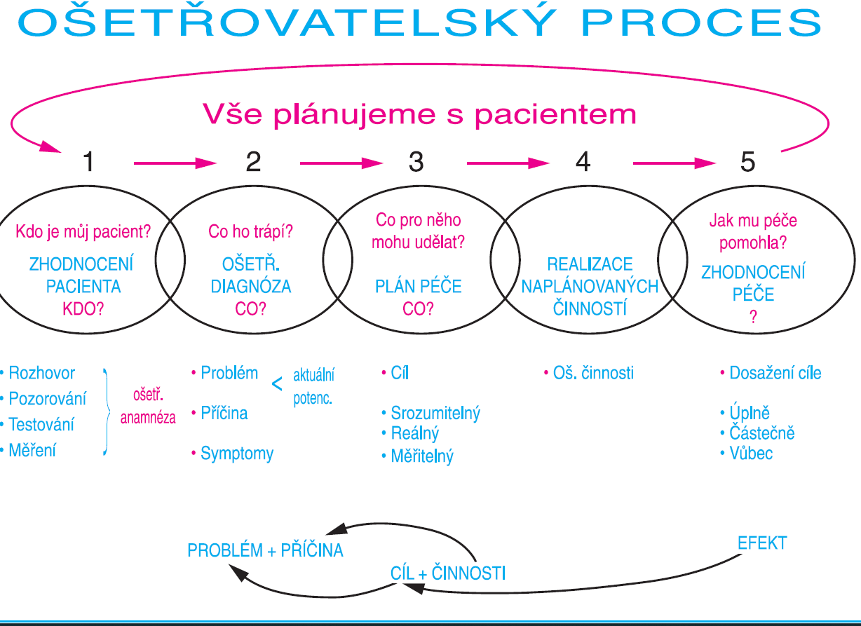

Ošetřovatelská dokumentace
Základem ošetřovatelské práce je ošetřovatelský proces. O ošetřovatelském procesu je vedena u každého pacienta ošetřovatelská dokumentace.
Ošetřovatelská dokumentace je soubor záznamů, které vznikají v rámci poskytování ošetřovatelské péče pacientovi. Jedná se o odborné, systematické a průběžné zaznamenávání všech aspektů ošetřovatelské péče – od zhodnocení stavu pacienta, přes plánování, realizaci až po hodnocení ošetřovatelských intervencí. Dokumentace je nezbytná pro zajištění kontinuity péče, ochranu práv pacienta i zdravotnického personálu a umožňuje objektivní sledování vývoje zdravotního stavu.
Účel ošetřovatelské dokumentace:
- Zajištění kontinuity péče – dokumentace poskytuje inform. dalším členům týmu a umožňuje navázat na předchozí kroky péče.
- Ochrana práv pacienta i poskytovatele – je důkazem o posk. Péči, sloužit jako právní dokument.
- Podpora kvality péče – umožňuje sledovat účinnost poskytnuté péče a plánovat její zlepšování.
- Vzdělávací a výzkumný nástroj – slouží jako zdroj dat pro analýzy, výzkum nebo výuku.
Základní části ošetřovatelské dokumentace:
- Ošetřovatelská anamnéza – sběr informací o pacientovi (biografické údaje, sociální situace, zvyklosti, potřeby).
- Ošetřovatelské diagnózy – identifikace konkr. problémů pacienta (např. riziko pádů, poruchy spánku).
- Plán péče – stanovení cílů a konkrétních intervencí, které budou prováděny.
- Realizace péče – zaznamenání vykonaných ošetřovatelských činností.
- Hodnocení účinnosti – sledování a zaznamenání výsledků zvolených intervencí.
- Záznamy o komunikaci s rodinou a jinými odborníky – důležité z hlediska týmové spolupráce.
Formy dokumentace:
- Papírová forma – tradiční záznam do fyzické dokumentace, méně flexibilní.
- Elektronická forma – moderní způsob vedení dokumentace, umožňuje rychlý přístup, sdílení mezi pracovišti, statistické vyhodnocení.
Záznamy musí být přehledné, pravdivé, čitelné, aktuální a nesmí být zpětně upravovány bez označení změny.
Zásady vedení dokumentace:
- Objektivita – vyhýbat se domněnkám a subjektivním soudům.
- Chronologie – záznamy by měly být vedeny v časové posloupnosti.
- Důvěrnost – dodržování mlčenlivosti a ochrany osobních údajů (GDPR).
- Srozumitelnost – používání odborných, ale jasných formulací.

Ošetřovatelský výzkum
- zabývá se tvorbou systematických poznatků, vysvětluje pravidelnosti, pozorovatelné charakteristiky, vyjadřuje fenomény ošetřovatelství → vznikají ošetřovatelské klasifikace, které rozšiřují vědecké základy ošetřovatelství a určují nové směry výzkumu,

- výzkum z hlediska:
- ošetřovatelské praxe navrhuje a ověřuje modely optimální ošetřovatelské péče, je podmínkou rozvoje praxe založené na důkazech,
- v oblasti vzdělávání vytváří vzdělávací programy zaměřené na metodiku vědecko-výzkumné práce v souladu se směrnicemi EU a na tvorbě edukačních materiálů,
- v oblasti řízení a managementu je zaměřen na různé pracovní postupy – hodnocení kvality péče, zátěž ošetřovatelského personálu, dělbu práce, vztahy mezi jednotlivými kategoriemi zdravotnických pracovníků, sledování efektivnosti služeb.

- výzkumem se zvyšuje profesionalita, spolehlivost péče a společenský význam ošetřovatelství,

- druhy ošetřovatelského výzkumu:
- základní – rozšíření poznatkové základny dané disciplíny a pochopení,
- aplikovaný – zaměřený na hledání problému,
- klinický – výzkum u lůžka nemocného, cílem je prospěch nemocného.

- metody výzkumu – rozhovor, dotazník, pozorování, kazuistika
- etapy výzkumu:

a) stanovení výzkumného problému,
b) prostudování odborné literatury,
c) určení cíle a pracovních hypotéz,
d) volba výzkumné metody,
e) vlastní realizace výzkumu,
f) zpracování, vyhodnocení, přínos pro praxi,
g) prezentace,
- výsledky výzkumu jsou publikovány v odborném tisku, zdravotničtí pracovníci jsou s nimi seznamování na odborných konferencích.

- financování výzkumu – granty, sponzoři

WENR – pracovní skupina evropských sester pro výzkum (1978, Utrecht) → organizuje spolupráci sester, které se zabývají výzkumem, podporuje výzkum a ovlivňuje národní zdravotnické politiky.

